よぼしょぼ電子書籍

『因幡小僧初之段解讀篇』（e3301）

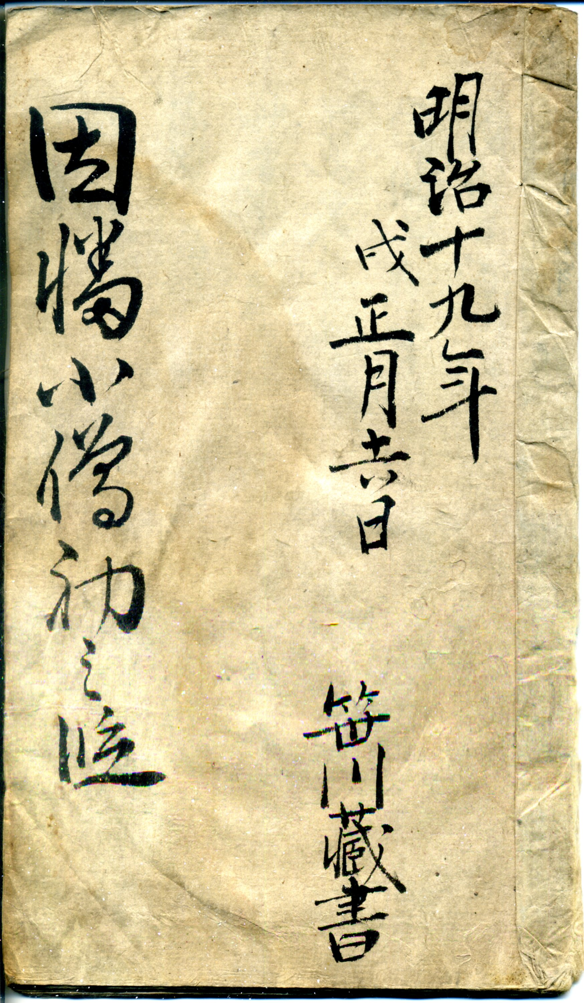

筆冩 明治十九年 笹川沾四郎
解讀 東川吉嗣
編輯・電子化製作出版 有限會社與野書房

（略）

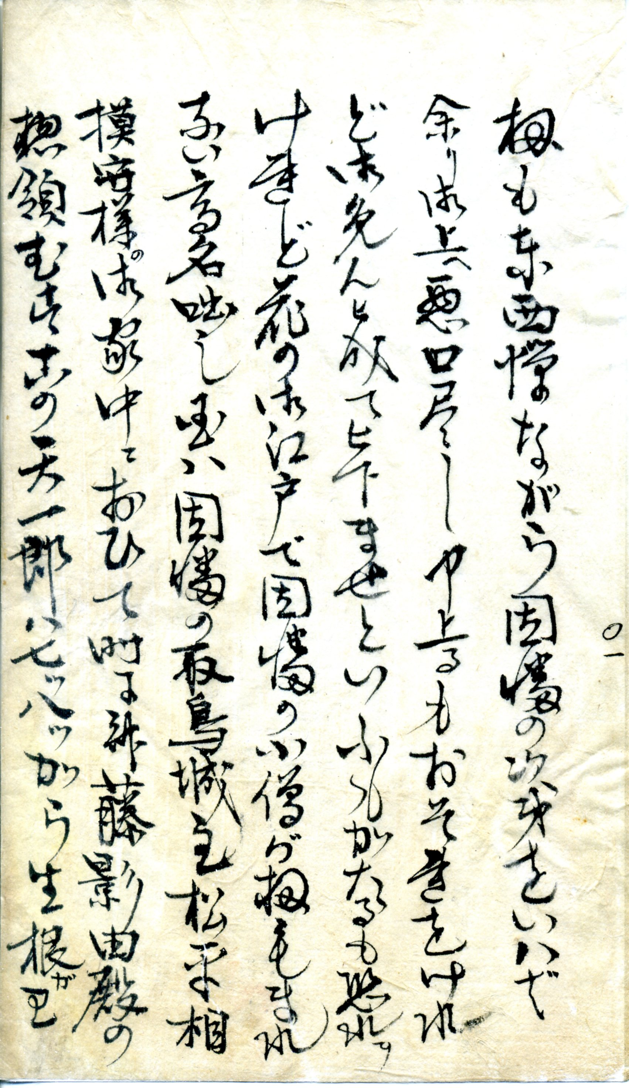

〇一丁表inab03.jpg
（原文）
扨も東西憚りながら因幡の次第をいハ”者
余り御上へ悪口尽し申上るもおそ連をけれ
ど御免んヒ下ませといふも加たるも恐れヲ
け連ど花の御江戸で因幡の小僧”可扨毛まれ
奈い高名咄し国ハ因幡の鳥取城主松平相
模守樣の御家中ニおひて時尓齋藤影由殿の
惣領む春古の天一郎ハ七ツ八ツ加ら生根ガ王
（讀み）
扨{さて}も東西。憚{はばか}りながら、因幡{いなば}の次第を言はば、
余{あま}り御上{おかみ}へ惡口{わるくち}盡{づく}し。申し上{あげ}るも畏れ多けれ
ど、御免{ごめ}ん被下{くだされ}ませ、と言ふも語るも畏れ多
けれど、花の御江戸で因幡の小僧が、さても稀{ま}れ
ない高名咄{こうみょうばなし}。國は因幡の鳥取城主{とっとりじょうしゅ}、松平相
模守樣{まつだいらさがみのかみさま}の御家中{ごかちゅう}において、時に、齋藤{さいとう}勘解由{かげゆ}殿の
惣領{そうりょう}息子{むすこ}の天一郎{てんいちらう}は七つ八つから生根{こころね}がわ

（意味）
さあ、皆樣がた、これから因幡小僧の咄をしますが、咄の剰りに幕府の缺點ばかりを語ることもありえますので、恐れ多いとは思ひますが、御免下さい。などと言ふこと自體、恐れ多いことですが、花の御江戸での因幡の小僧が、非常に珍しい因幡小僧の活躍咄です。
因幡の國の鳥取城主、松平相模守樣の御家中に、齋藤勘解由{かげゆ}殿があり、その長男の天一郎は七つ八つの幼い頃から生根{こころね}がわ

（注記）
扨も東西 「さあ、皆樣」と講釋師が聴衆に呼び掛ける。語り口調は七音續きが多く、講談口調である。

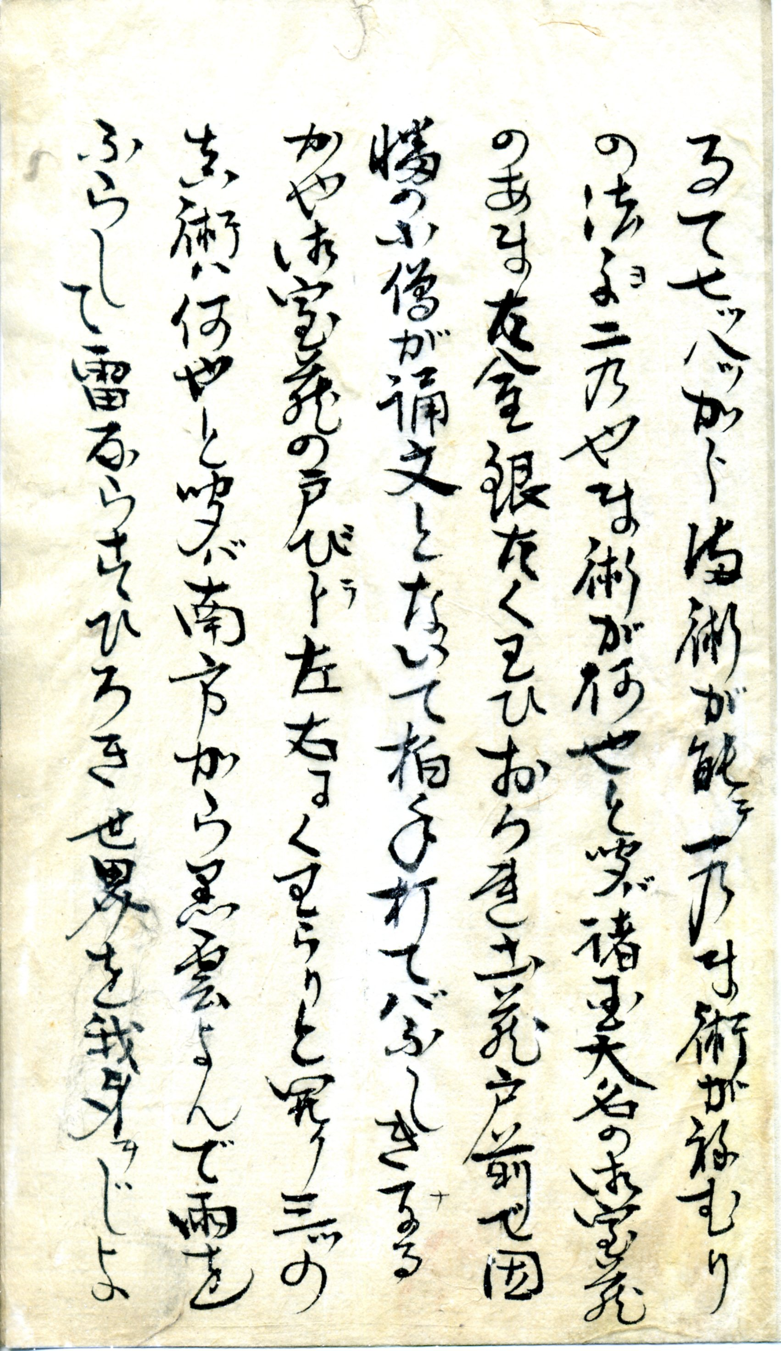
〇一丁裏inab04.jpg
（原文）
るて七ツ八ツ加ら満術が能テ一乃ま術が弥むり
の法よ{ヨ}二乃やま術が何やと聞バ諸国大名の御宝藏
のあまた金銀たく王ひお可連土藏戸前で因
幡の小僧が誦文とないて拍手打てバふしきな{ナ}る
かや御宝藏の戸びら{ラ}左右尓く王らりと開ク三ツの
真術ハ何やと聞バ南方加ら黒雲よんで雨を
ふらして雷奈ら春ひろき世界を我身ヲじよ
（讀み）
るて、七つ八つから魔術が良くて、一つの魔術が眠り
の法よ。二つのや、魔術が何やと訊けば、諸國大名{だいみょ}の御寶藏{ごほうぞ}
の數多{あまた}金銀、蓄{たくは}ひ置かれ、土藏戸前{どぞうとまへ}で因
幡の小僧{こぞ}が誦文{じゅもん}唱{とな}いて柏手{かしはで}打てば不思議なる
かや御寶藏の、扉{とびら}左右にクヮラリと開く。三つの
魔術は何やと訊かば、南方{みなみかた}から黒雲{くろくも}呼んで、雨を
降らして雷{いかづち}鳴らす。廣き世界を我が身を自由{じゆ}

（意味）
七つや八つの幼い頃から惡いことばかり考へ付き、しかも不思議な術を上手に使ふ。その魔術の一つが眠りの法である。二つめはどんな魔術かと訊けば、あちこちの國の大名が大量の金銀を蓄えてゐる金藏の入り口の前で、因幡小僧が呪文を唱へて手を打つと、不思議にも金藏の戸が自然にカラリと開く。三つ目の魔術は何かと訊けば、南の空から黒い雲を呼び寄せて、雷を鳴らし、雨を降らせ、この廣い世界を思ひの儘。

（略）

